校园电子一卡通使用办法
- 电子卡的使用
目前，上海理工大学推出“Welink”在线APP，实现数字化校园运行模式，校园卡作为学生在校的“身份证”，也可以通过“Welink”在线APP实现无卡消费（食堂，教育超市等）。具体操作步骤见下：
Step 1 打开“Welink”在线App，选中“日常办公”—— “校园卡”选项（或者在“搜索应用”里面直接输入“校园卡”）；
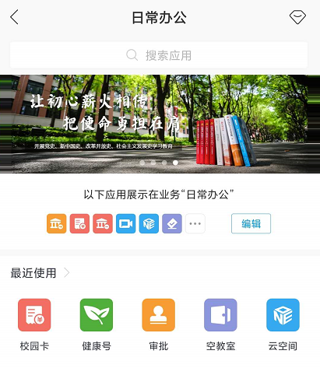
Step2 进入“校园一卡通”页面，选择“在线码”，准备进行刷码消费；

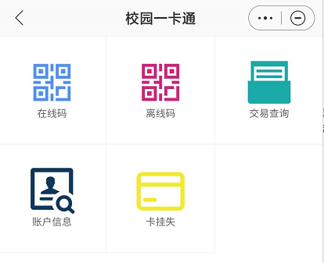
Step 3 打开在线二维码，对准刷卡机进行刷卡消费；
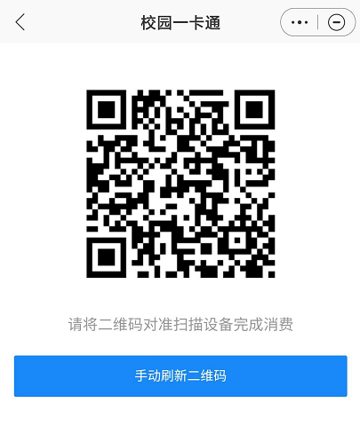
- 校园卡在线充值操作流程
- 支付宝充值
Step 1 打开“支付宝”APP，选择“支付宝校园派”；
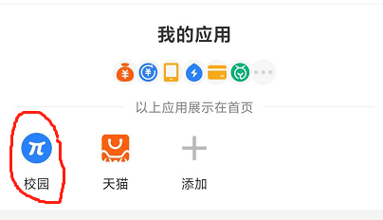
Step 2 打开 “支付宝校园派”，选择“充一卡通”操作充值；
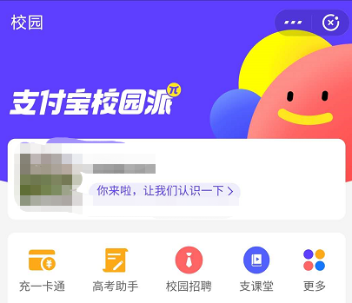
Step 3 选择城市“上海”，学校“上海理工大学”
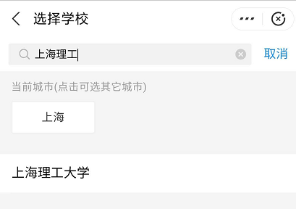

Step 4输入姓名和学号，输入充值金额，点击“同意协议并充值”即可跳转支付界面，完成充值；
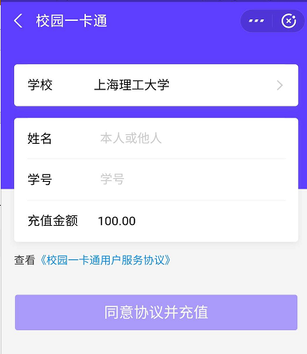

- 微信充值
Step 1 搜索公众号“校园宝”，并关注；
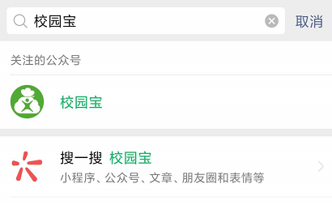
Step 2 点击“校园宝”下方“充饭卡”选项；
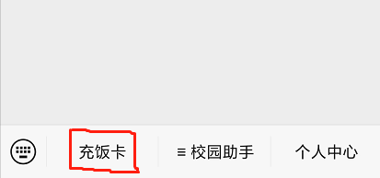
Step 3 点击学校名称右侧“>”，在下方的学校中选择“上海理工大学”，输入“学号”，下方姓名会自动匹配，选择充值金额，进行充值；
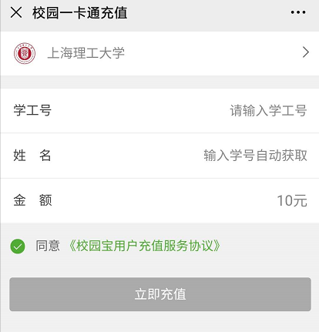

上海理工大学财务处
2020年7月24日

